TECNICA PARA LA RESOLUCIÓN DE PROBLEMAS CON EL APOYO DEL COMPUTADOR:

Ejercicio N° 2

Crea un programa, que dado un número entero que designa un periodo de tiempo expresado en segundos, imprima el equivalente en días, horas, minutos y segundos.  
Por ejemplo: 24000 segundos = serán 0 días, 6 horas, 40 minutos y 0 segundos.  
Por ejemplo: 7400 segundos = serán 0 días, 2 horas, 3 minutos y 20 segundos

1. **Análisis y clasificación del enunciado del problema en sus elementos**

|  |  |  |  |
| --- | --- | --- | --- |
| **Elemento** | **Valor** | | |
| Captura de Datos |  | |  |
|  | |  |
| Tiempo en seg | |  |
|  | |  |
| Operaciones Aritméticas  Preguntas  Observaciones |  | | |
| Tiempo en seg *(1dia/86400seg)  Tiempo en seg* (1hora/3600seg)  Tiempo en seg*(1min/60seg)  Tiempo en seg = seg | | |
|  | | |
|  | | |
|  |
| Imprima el resultado en min, horas, días, seg. | |  |
|  | |  |
|  | |  |
|  | | |
| Es necesario realizar las operaciones de conversión de medidas del tiempo | | |
|  | | |
|  | | |

1. **Diagrama Entrada – Proceso – Salida**

Entradas Procesos Salidas

Tiempo en seg

**Tiempo en seg *(1dia/86400seg )**

**Tiempo en seg* (1hora/3600seg)**

**Tiempo en seg* (1min/60seg)**

**Tiempo en seg = seg**

=Tiempo en días,horas,min,seg

1. **Análisis de Procesos Aritméticos**

|  |
| --- |
| Tiempo en seg -(1dia/86400seg )  Tiempo en seg- (1hora/3600seg)  Tiempo en seg- (1min/60seg)  Tiempo en seg= seg |
|  |
|  |
|  |
|  |

1. **Diseño Interfaz Hombre – Máquina**

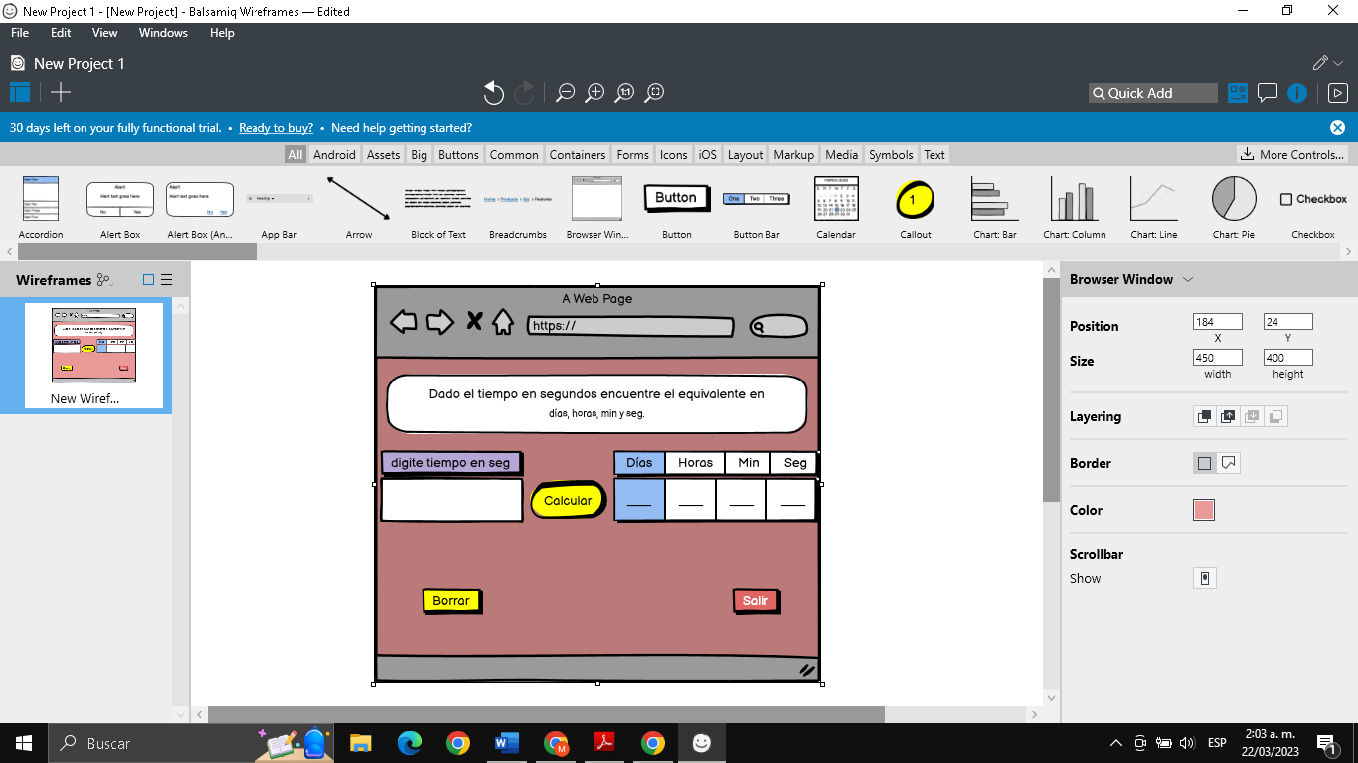

1. **Algoritmos**

|  |  |
| --- | --- |
| **Paso** | **Descripción** |
| 0 | Inicio |
| 1 | **Escribir** |
| 2 | Tiempo en segundos |
| 3 | **Procesos** |
| 4 | Op1_Tiempo en seg -(1dia/86400seg)  Op2_Tiempo en seg- (1hora/3600seg)  Op3_Tiempo en seg- (1min/60seg)  Op4_Tiempo en seg= seg |
| 5 |  |
| 6 |  |
| 7 | **Imprimir resultados en** |
| 8 |  |
| 9 | Tiempo en Días, horas, min, seg |
| 10 |  |
| 11 | Fin |

1. **Tabla de Datos**

|  |  |  |  |  |  |  |  |  |
| --- | --- | --- | --- | --- | --- | --- | --- | --- |
| **Identificador** | **Tipo** | **TipoDato** | **Valor Inicial** | **Ambito** | | | **Observaciones** | **Documentación** |
| E | P | S |
| Tiempo en seg | variable | real | 0.0 | x |  |  |  | Variable que almacena los datos de entrada |
| Op1 | variable | real | 0.0 |  | x |  |  | Variable que almacena proceso aritmético 1 |
| Op2 | Variable | real |  |  | x |  |  | Variable que almacena proceso aritmético 2 |
| Op3 | Variable | Real |  |  | x |  |  | Variable que almacena proceso aritmético 3 |
| Op4 | Variable | Real |  |  | x |  |  | Variable que almacena proceso aritmético 4 |
| Resultados | variable | real |  |  |  | x |  | Variable de salida |

1. **Tabla de Expresiones Aritméticas y Computacionales**

|  |  |
| --- | --- |
| **Expresiones Aritméticas** | **Expresiones Computacionales** |
| Op1_Tiempo en seg -(1dia/86400seg)  Op2_Tiempo en seg- (1hora/3600seg)  Op3_Tiempo en seg- (1min/60seg)  Op4_Tiempo en seg= seg | dias <- segundos / 86400  resto1 <- segundos % 86400  horas <- resto1 / 3600  resto2 <- resto1 % 3600  minutos <- resto2 / 60  segundos <- resto2 % 60 |
|  |  |
|  |  |
|  |  |
|  |  |
|  |  |
|  |  |
|  |  |

1. **Diagrama de Flujo de Datos**

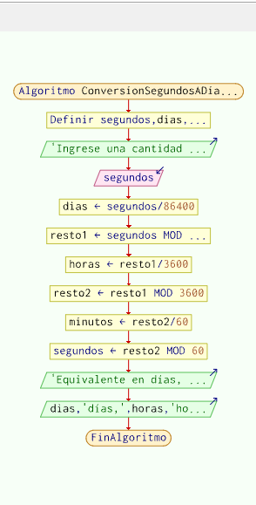

1. **Pseudocódigo**

Algoritmo ConversionSegundosADiasHorasMinutos

//documentacion

//nombre de integrantes: sofia vanegas martinez, gloria marcillo, nicolas londoño bedoya

//fecha: 21/03/2023

//vercion: 1.0

//enunciado:Crea un programa, que dado un número entero que designa un periodo de tiempo expresado en segundos, imprima el equivalente en días, horas, minutos y segundos.

//declaracion de datos

Definir segundos, dias, horas, minutos, resto1, resto2 Como real

Escribir "Ingrese una cantidad de segundos:"

Leer segundos

//captura de datos:

dias <- segundos / 86400

resto1 <- segundos % 86400

horas <- resto1 / 3600

resto2 <- resto1 % 3600

minutos <- resto2 / 60

segundos <- resto2 % 60

Escribir "Equivalente en días, horas, minutos y segundos:"

Escribir dias, "días,", horas, "horas,", minutos, "minutos,", segundos, "segundos."

FinAlgoritmo